**Кроссворд**

**по произведениям В. Драгунского.**

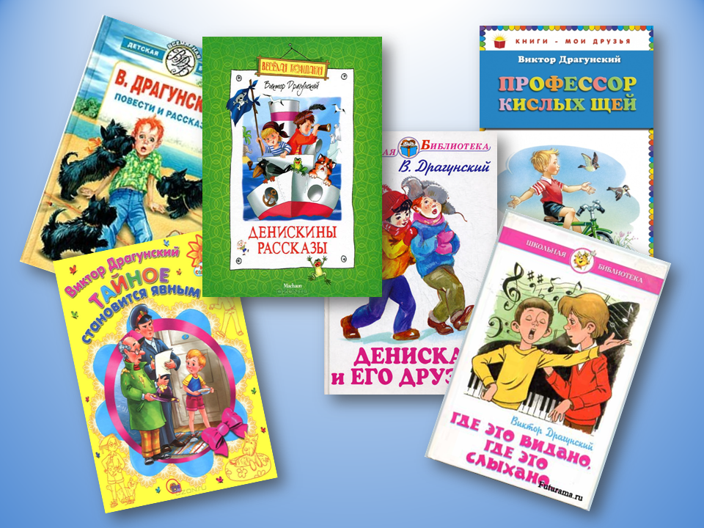

**Кроссворд по произведениям В. Драгунского.**

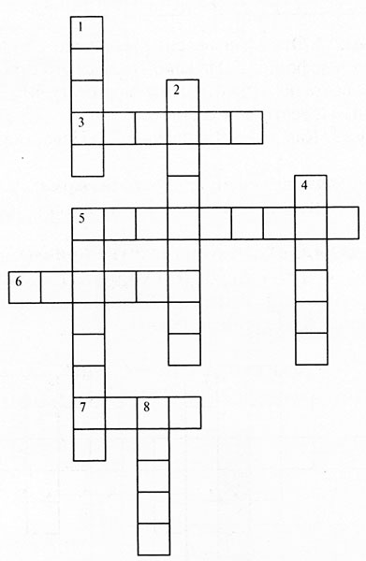

**По горизонтали:**3. Из чего варили бульон Дениска и папа? 5. На какое насекомое Денис обменял самосвал? 6. Как зовут подружку Дениски и Мишки? 7. Что вылил Дениска за окно на шляпу прохожего?

**По вертикали**: 1. Имя лучшего друга Дениса. 2. Где мальчики первых классов открыли стрельбу? 4. Как в рассказе «Удивительный день» мальчики назвали ракету?

5. Что за костюм, в котором много марли, а в центре торчит какая-нибудь девочка?

8. Не «сыски», не «хыхки», не «фыфки», а как правильно?

**Ответы**. По горизонтали: 3. Курица. 5. Светлячок. 6. Аленка. 7. Каша.

По вертикали: 1. Мишка. 2. Кинотеатр. 4. Восток. 5. Снежинка. 8. Шишка.